TRƯỜNG:……………………………….  LỚP: …………………………………….  HỌ VÀ TÊN: …………………………… |  |  | KIỂM TRA CUỐI NĂM LỚP 4  Môn: Tiếng Anh ( phần đọc – viết)  Năm học: 2015-2016  Thời gian: 35 phút
ĐIỂM TỔNG: |  |  | Nhận xét:
Đọc viết | Nghe | Nói

READING and Writing( 6 marks)

Question 1: Read and write the correct letter (1mark)
A B C D C

- I have breakfast at six o’clock. ______A__
- Apple juice is my favourite drink. __________
- She’s going to take a raincoat. __________
- I want some stamps. Let’s go to the post office. __________
- Christmas is a big festival in my country. __________

Question 2:Look at the picture and the letter. Write the words(1mark).
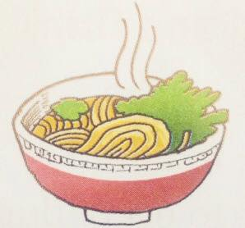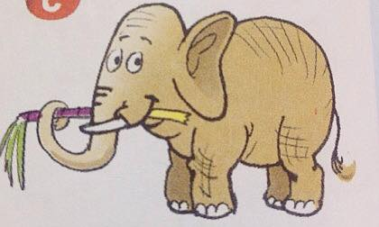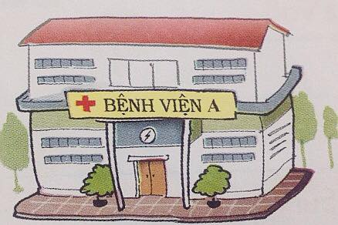
Dlenoso phanleet tahopisl sedsr bootfall
____________ _________________________________________________

Question 3: Reorder the words (1mark)
Example: young/ She/ tall/ and/ is She is young and tall
- noodles/ like/ Would / you / some?
___________________________________________________________
- worker/ My/ factory/ is/ father/ a
___________________________________________________________
- get/ six/ morning/ the/ in / We/ up/ at/ o’clock.
___________________________________________________________
- to/ the/ I’m /join/ Lantern/ School/ going/ join/ Parade
___________________________________________________________

Question 4 : Choose the best answer(1mark)
1.Where do we go?
A.Let’s go to the supermarket. I want some fruit.
B. Let’s go to the zoo. I want some beef
C. Let’s go to the pharmacy. I want some book
- What’s his job?
- He’s my friend C. He’s a student
- He’s ten years old C. He’s cheerful

- Is that a tiger?
A. Yes, it is C. No, it is
- It’s a lion D. Great idea.

- Let’s go to the cinema.
- Great idea C. I want some chocolate
- Sorry, I’m busy D. A and B are correct.

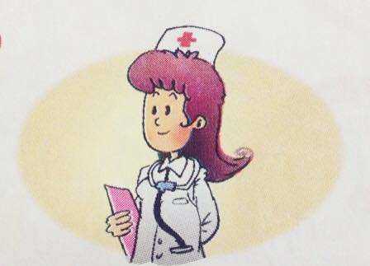
Question 5: Read and complete the table(1mark):

This is Nga’s mother, she is thirty six
years old, She is a nurse. She works in
a hospital in the town. She is slim and
pretty. She is kind too. She loves children
very much
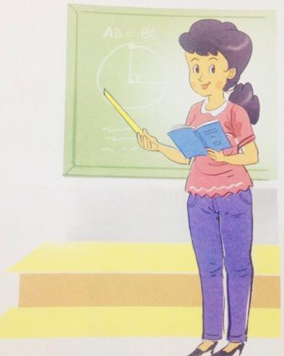

This is Lan’s mother. She is thirty nine
years old. She is a teacher. She teaches
English at Nguyen Trai Primary School.
She looks sporty. She is friendly. She
loves her pupils very much.
 | Age | Job | Appearance(dáng vẻ) | Characteristics(tính cách)
Nga’s mother | 36
Lan’s mother

Question 6: Look and write(1mark):
- A:__________animals are they?
B: They’re ____________
A: Oh, they look beautiful.

- A: Let’s go to the ___________
B: Why?
A : I want some __________
B: Ok. Let’s go together.
TRƯỜNG TIỂU HỌC ÔNG ÍCH KHIÊM  LỚP: …………………………………….  HỌ VÀ TÊN: …………………………… |  |  | KIỂM TRA CUỐI NĂM LỚP 4  Môn: Tiếng Anh ( phần nghe)  Năm học: 2014-2015  Thời gian: 35 phút
ĐIỂM TỔNG: |  |  | Nhận xét:
Đọc viết | Nghe | Nói

LISTENING:

Question 1:Listen and complete the dialogue: (1mark)

Nam: Look. That’s my _________.

Linda : Which one? What’s she wearing?

Nam: She’s wearing a _________ and __________.

Linda: Oh, I see. She’s got _________hair.

Question 2: Listen and tick: (1mark)

1.

- b.

2.

a. b.

3.
7:50
6:15

a. b.

7:20
7:10

4.

TRƯỜNG TIỂU HỌC ÔNG ÍCH KHIÊM  LỚP: …………………………………….  HỌ VÀ TÊN: …………………………… |  |  | KIỂM TRA CUỐI NĂM LỚP 4  Môn: Tiếng Anh ( phần nói)  Năm học: 2014-2015  Thời gian: 35 phút
ĐIỂM TỔNG: |  |  | Nhận xét:
Đọc viết | Nghe | Nói

SPEAKING :

Question 1:Look at the picture and answer the questions(1mark) :

- Namely all the animals in the picture.

- What animals do you like? Why?

- What animals you don’t like? Why?

- What animals can do funny things?

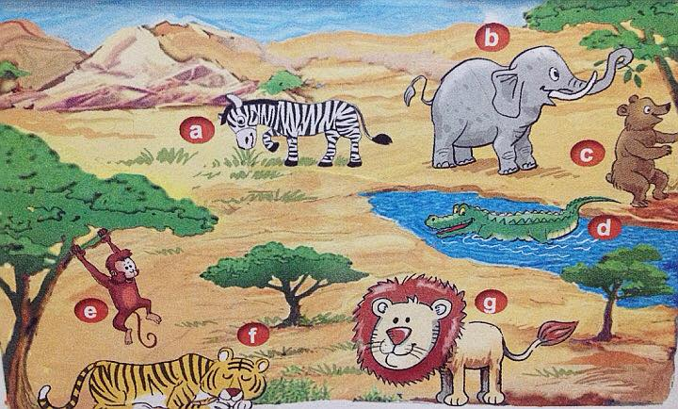

Question 2:Answer the questions about yourself (1mark):

- What’s your mother name?
- What’s your mother like?
- What does your mother do?
- Where does she work?

